Технология , 2 класс

№п/п | Тема | Содержание урока и задания | дата
1 | « Бумажная змея», « Кәгазь елан» | 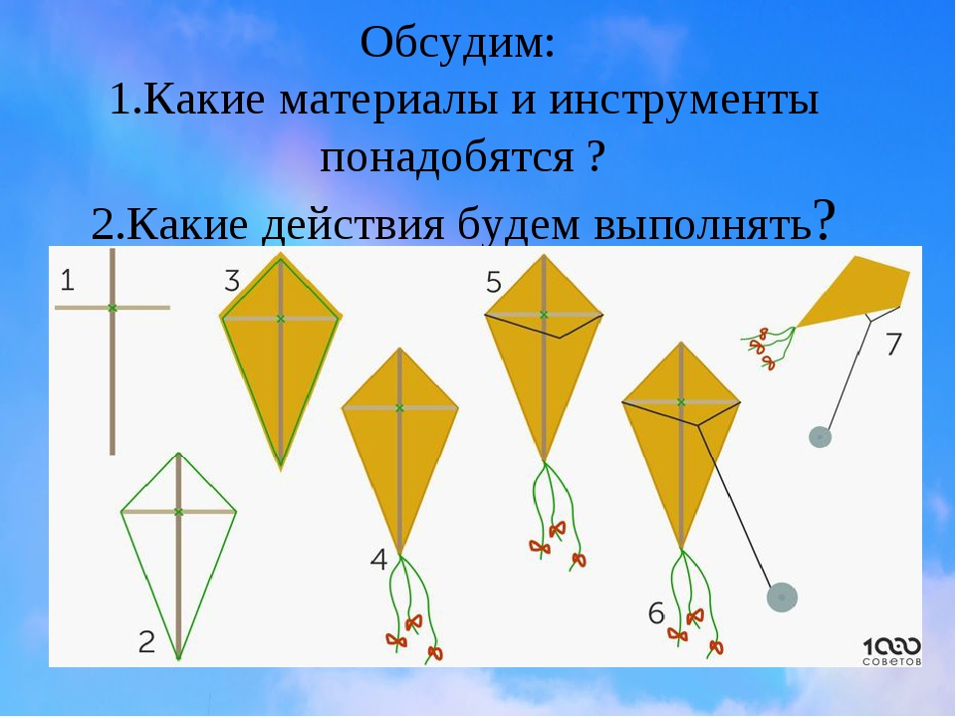  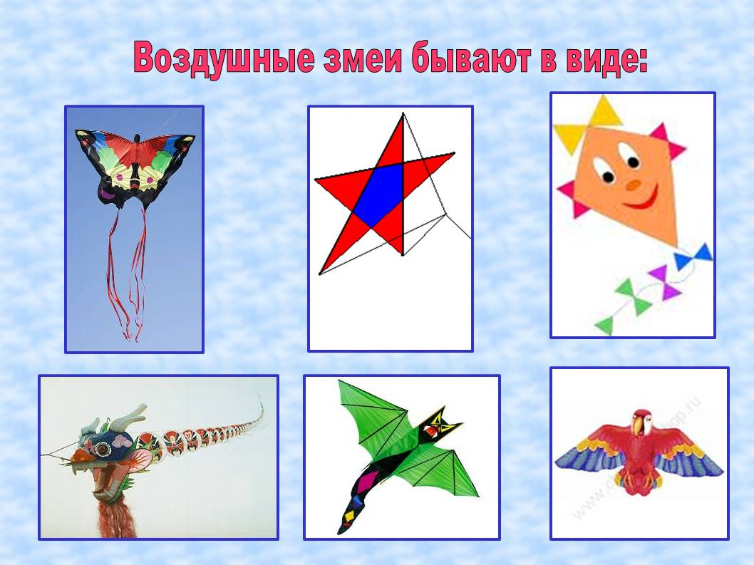  Посмотреть видео по ссылке:  https://www.youtube.com/embed/emncsX1QfC4  Задание: Приготовить материалы, необходимые для изготовления модели бумажного змея, придумать эскиз, модель. | 28.04.2020

